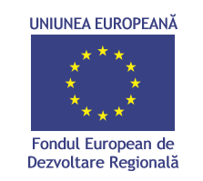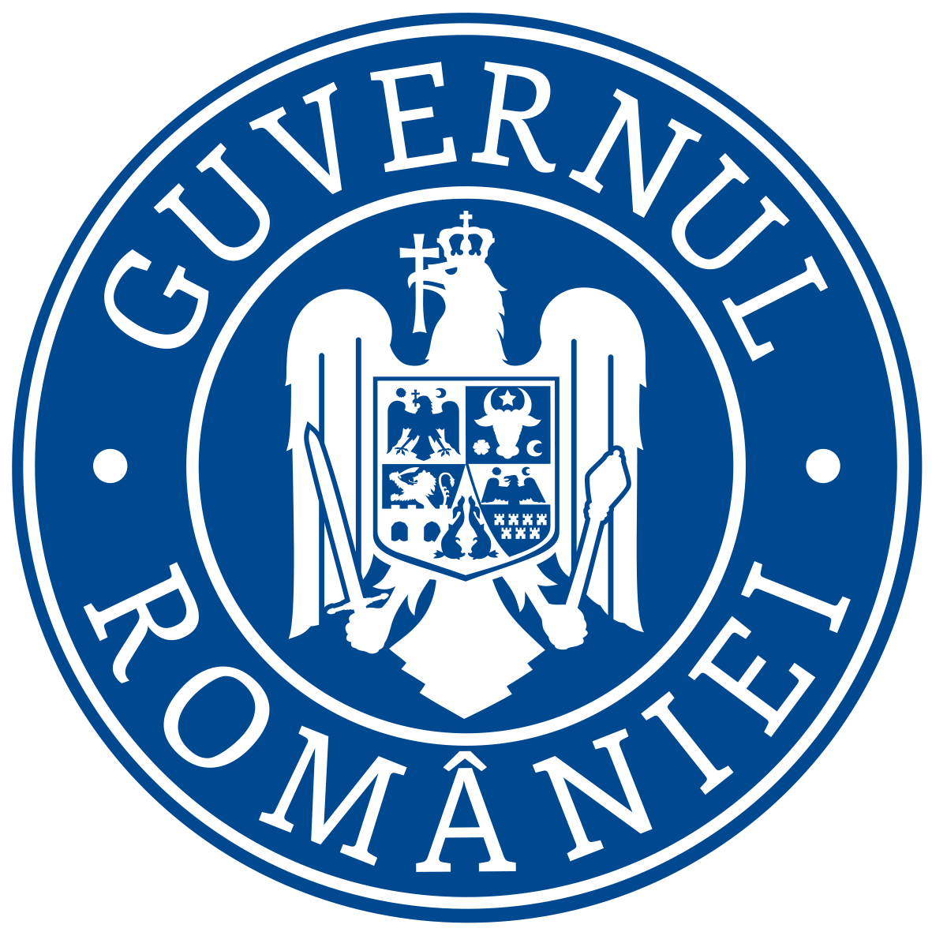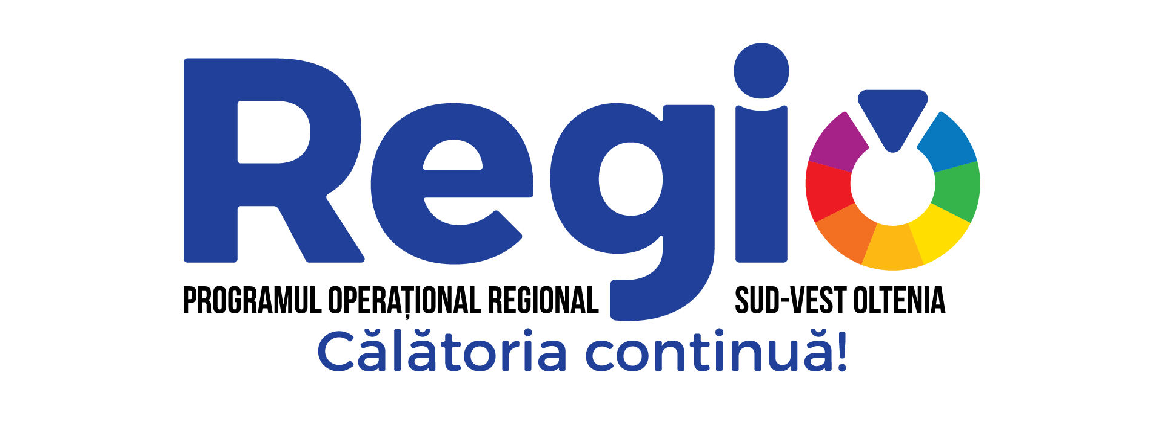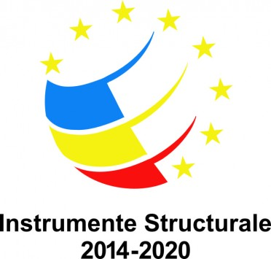

19.08.2019

Modernizarea, reabilitarea şi dotarea Ambulatoriului Secţiilor Pneumologie I şi II din cadrul Spitalului Judeţean de Urgenţă Drobeta Turnu Severin prin Programul Operațional Regional 2014-2020

In data de 19.08.2019, Directorul General al ADR Sud-Vest Oltenia, Doamna Marilena BOGHEANU, a semnat cu Domnul Aladin GEORGESCU - Presedintele Consiliului Judetean Mehedinti contractul de finanțare cu titlul „Modernizarea, reabilitarea şi dotarea Ambulatoriului Secţiilor Pneumologie I şi II din cadrul Spitalului Judeţean de Urgenţă Drobeta Turnu Severin” in cadrul Programului Operational Regional 2014-2020.

Contractul a fost semnat in cadrul Axei prioritare 8 - Dezvoltarea infrastructurii sanitare şi sociale, Prioritatea de investiții 8.1 Investiţii în infrastructurile sanitare şi sociale care contribuie la dezvoltarea la nivel naţional, regional şi local, reducând inegalităţile în ceea ce priveşte starea de sănătate şi promovând incluziunea socială prin îmbunătăţirea accesului la serviciile sociale, culturale și de recreere, precum și trecerea de la serviciile instituționale la serviciile prestate de comunitati, Obiectivul Specific 8.1 - Creșterea accesiblității serviciilor de sănătate, comunitare și a celor de nivel secundar, în special pentru zonele sărace și izolate , Operațiunea A – Ambulatorii
Beneficiar: UAT JUDETUL MEHEDINTI
Valoare totala a proiectului este de 20.781.200,52 lei, din care suma solicitata este de 9.227.699,25 lei (1.983.385,11 euro).

Obiectivul general al proiectului este creşterea accesibilităţii serviciilor de sănătate, comunitare şi a celor de nivel secundar, in judetul Mehedinti.

Prin proiect se vor realiza intervenţii asupra a doua corpuri de cladire (C1 si C2) din cele 8 corpuri de cladire aflate in amplasamentul situat in Strada Carol Davila Nr. 3 si arondat la strada Serpentina Rosiori, situat in municipiul Drobeta Turnu Severin, judetul Mehedinti, România.

Principalele lucrari de interventie, din cadrul proiectului, vor fi:
- Consolidarea cladirilor C1+C2 - consolidarea tuturor diafragmelor de zidarie.
- Eficientizarea energetica a cladirilor C1+C2 - lucrări de reabilitare termica a elementelor de anvelopa a cladirii si izolarea termica a fatadei.
- Extindere functionala - corpuri noi S1, S2, S3 - spatiile se vor suplimenta prin construirea a 3 noi corpuri, alipite celor existente.
- Achizitionarea de echipamente: spirometru, electrocardiograf, nebulizatoare, ecograf pentru eco toracic, pulsoximetre, trusa resuscitare cardiorespiratorie si defibrilator

Pana la aceasta data, la nivelul regiunii Sud-Vest Oltenia, prin Programul Operational Regional 2014-2020, numarul contractelor semnate este de 500 proiecte, in valoare solicitata de peste 750 milioane Euro.

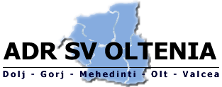

Aleea Teatrului Nr. 1, Craiova
www.adroltenia.ro
0251/411.869; office@adroltenia.ro
Investim în viitorul tău! Proiect cofinanţat din Fondul European
de Dezvoltare Regională prin Programul Operaţional Regional 2014-2020

www.inforegio.ro | facebook.com/inforegio.ro
Conţinutul acestui material nu reprezintă în mod obligatoriu poziţia oficială a Uniunii Europene sau a Guvernului Romaniei

